

**О внесении дополнений в постановление Восточно-Казахстанского областного акимата от 7 марта 2014 года № 46 "Об утверждении регламента государственной услуги в сфере автомобильных дорог"**

***Утративший силу***

Постановление Восточно-Казахстанского областного акимата от 29 сентября 2014 года N 259. Зарегистрировано Департаментом юстиции Восточно-Казахстанской области 22 октября 2014 года N 3510. Утратило силу - постановлением Восточно-Казахстанского областного акимата от 19 января 2016 года № 10

      Сноска. Утратило силу - постановлением Восточно-Казахстанского областного акимата от 19.01.2016 № 10 (вводится в действие по истечении десяти календарных дней после дня его первого официального опубликования).  
      Примечание РЦПИ.  
      В тексте документа сохранена пунктуация и орфография оригинала.  
      В соответствии с пунктом 3 статьи 16 Закона Республики Казахстан от 15 апреля 2013 года "О государственных услугах", на основании приказа Министра экономики и бюджетного планирования Республики Казахстан от 12 мая 2014 года № 133 "О внесении изменений и дополнения в приказ Министра экономики и бюджетного планирования Республики Казахстан от 14 августа 2013 года № 249 "Об утверждении Правил по разработке стандартов и регламентов государственных услуг" (зарегистрированного в Реестре государственной регистрации нормативных правовых актов за номером 9432) Восточно-Казахстанский областной акимат **ПОСТАНОВЛЯЕТ:**  
      1. Внести в постановление Восточно-Казахстанского областного акимата "Об утверждении регламента государственной услуги в сфере автомобильных дорог" от 7 марта 2014 года № 46 (зарегистрированное в Реестре государственной регистрации нормативных правовых актов за номером 3230, опубликованное в газетах "Дидар" от 3 марта 2014 года № 24 (16961) и "Рудный Алтай" от 1 марта 2014 года № 24 (19471) следующие дополнения:  
       регламент государственной услуги "Выдача разрешения на размещение объектов наружной (визуальной) рекламы в полосе отвода автомобильных дорог общего пользования областного и районного значения, а также в населенных пунктах", утвержденный указанным постановлением:  
      дополнить пунктом 12 следующего содержания:  
      "12. Подробное описание последовательности процедур (действий), взаимодействий структурных подразделений (работников) услугодателя в процессе оказания государственной услуги, а также описание порядка взаимодействия с иными услугодателями и (или) центром обслуживания населения и порядка использования информационных систем в процессе оказания государственной услуги отражается в справочнике бизнес-процессов оказания государственной услуги согласно приложению 5 к настоящему Регламенту. Справочник бизнес-процессов оказания государственной услуги размещается на веб-портале "электронного правительства", интернет–ресурсе услугодателя.";   
      дополнить приложением 5 к регламенту государственной услуги "Выдача разрешения на размещение объектов наружной (визуальной) рекламы в полосе отвода автомобильных дорог общего пользования областного и районного значения, а также в населенных пунктах" согласно приложению к настоящему постановлению.  
      2. Настоящее постановление вводится в действие по истечении десяти календарных дней после дня его первого официального опубликования.

|  |
| --- |
| *Исполняющий обязанности* |
| *акима области* | *Н. Сактаганов* |

      

|  |  |
| --- | --- |
|  | Приложение к постановлению  Восточно-Казахстанского  областного акимата  от " 29 " сентября 2014 года  № 259 |
|  | Приложение 5 к регламенту  государственной услуги  "Выдача разрешения на  размещение объектов  наружной (визуальной) рекламы  в полосе отвода автомобильных  дорог общего пользования  областного и районного  значения, а также в  населенных пунктах |

**Справочник бизнес-процессов оказания государственной услуги при оказании государственной услуги через канцелярию услугодателя**

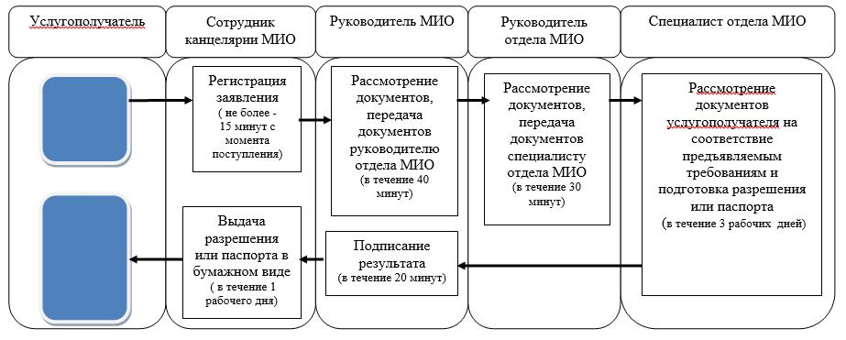

**Справочник бизнес-процессов оказания государственной услуги при оказании государственной услуги через ЦОН**

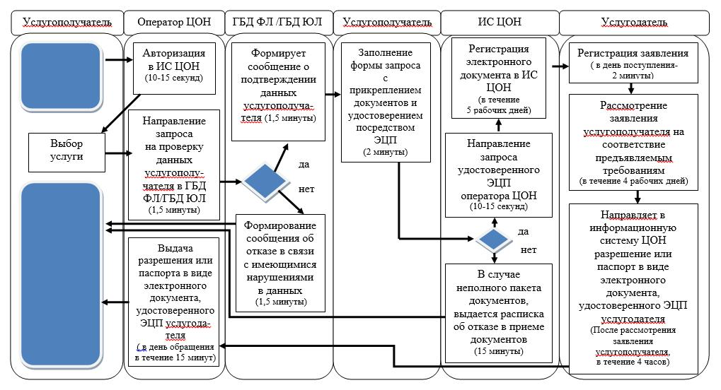

**Справочник бизнес-процессов оказания государственной услуги при оказании государственной услуги через портал**

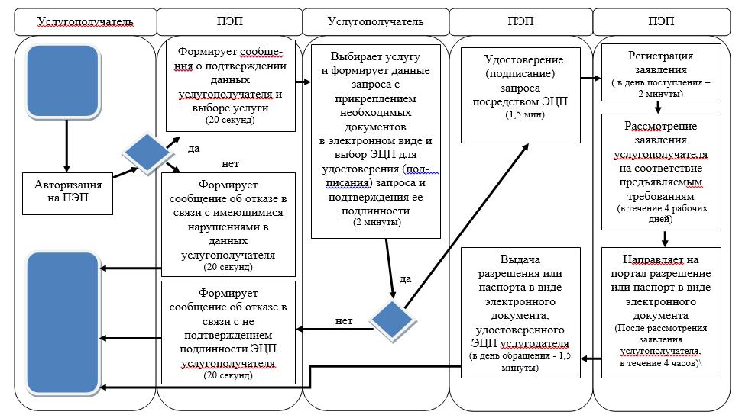

**Условные обозначения:**

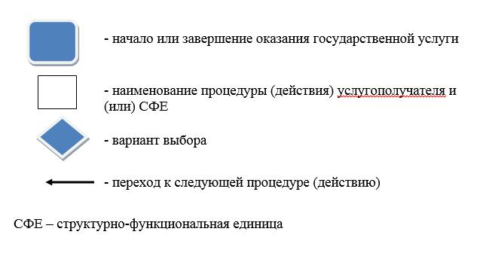

         
      

© 2012. РГП на ПХВ «Институт законодательства и правовой информации Республики Казахстан» Министерства юстиции Республики Казахстан